VOOR DIRECTE PUBLICATIE

Loop in stijl met de nieuwe wayfinder en protean van adidas Sport eyewear

– De lichtgewicht wayfinder en protean slaan een brug tussen vorm en functie –

– Verken uw parcours in stijl en comfort: stabiele pasvorm met aanpasbare neuspads en grip aan de binnenkant van de veren –

– keuze uit een assortiment glazen voor elk weer –
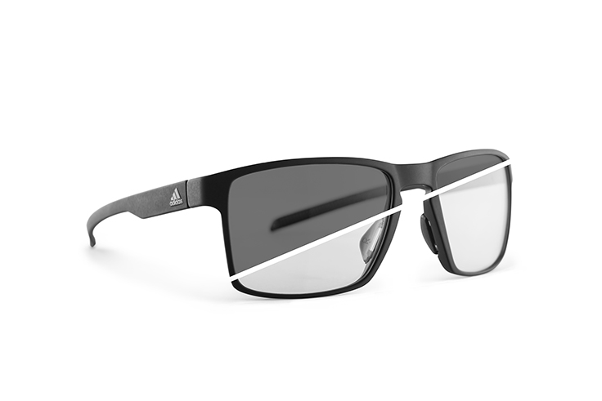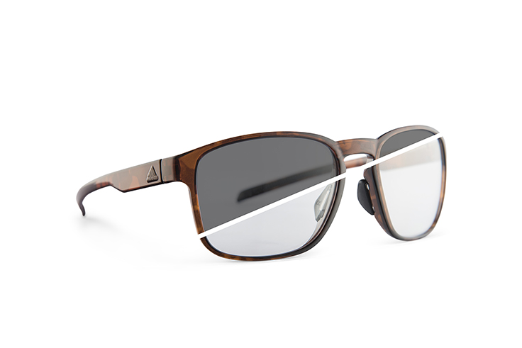
Wayfinder Protean

Linz, 1 juni 2017: adidas Sport eyewear stelt de nieuwe wayfinder en protean voor: een evenwichtige samensmelting van tijdloos design en ingetogen technologie. Zet uw sportieve levensstijl in de kijker met deze sobere, sterk vereenvoudigde no-nonsensemodellen als uniek fashionstatement.

“don’t just run, own the streets!” Sluit geen compromissen en ga tot het uiterste met deze bijna gewichtloze en onbreekbare monturen, die zich perfect aanpassen aan de vorm van uw hoofd. Volg uw eigen snelheid en omarm elke stap, ongeacht uw tempo. De aanpasbare neuspads en antislipcoating aan de binnenkant van de veren zorgen ervoor dat de uniseks wayfinder en protean een stevige grip behouden, zonder in te boeten aan comfort of hun strakke, stoere uitstraling.

Verleg uw grenzen en loop waar en wanneer u wilt. Met een divers gamma aan aangepaste glazen, ziet u elk detail op uw parcours. U kunt voor de eerste keer ook in essentials kiezen voor glazen die in een paar seconden tijd automatisch van kristalhelder naar donker getint veranderen. Of u in het drukke stadscentrum of in het bos gaat rennen, en zelfs wanneer het buiten al pikdonker is, u bent klaar voor alle weersomstandigheden op elk moment van de dag en uw ogen zijn steeds beschermd.

Creëer met de verschillende kleurenopties, jou ultieme outfit van top tot teen. Ga voor een blijvende indruk voor, tijdens of na het sporten, en geniet van een perfect zicht in alle omstandigheden.

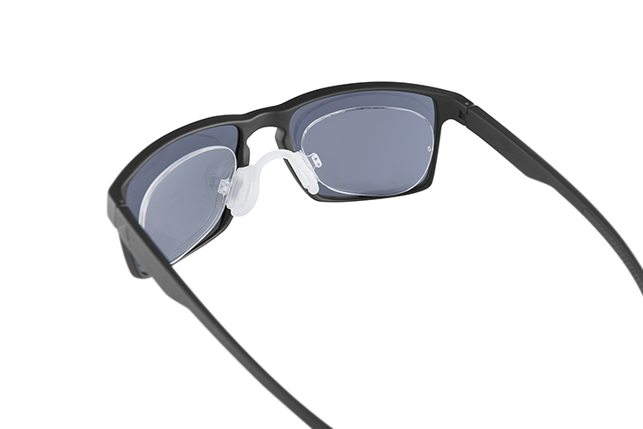
De monturen van de wayfinder en protean zijn compatibel met glazen op sterkte. Die kunt u meteen in het montuur laten monteren of via een clip-in systeem plaatsen achter de glazen. Zo spelen deze brillen met gemak in op het gezichtsvermogen van alle dragers.

“don’t just run, own the day!” met de nieuwe wayfinder en protean van adidas Sport eyewear. De modellen zijn vanaf augustus 2017 verkrijgbaar in verschillende kleuren- en glazencombinaties.

Surf voor meer informatie naar adidassporteyewear.com of laat van u horen op facebook.com/asporteyewear of op Instagram (@asporteyewear).

- EINDE -
-----------------
Over de adidas Group
De adidas Group is een wereldwijd toonaangevende fabrikant van diverse sportartikelen zoals schoenen, kleding en hardware voor sport en lifestyle. De belangrijkste merken zijn adidas, Reebok, TaylorMade en Reebok-CCM Hockey. Het hoofdkantoor is gevestigd in Herzogenaurach (Duitsland). De adidas Group heeft wereldwijd meer dan 53.000 werknemers.

FACEBOOK: https://www.facebook.com/asporteyewear
TWITTER: twitter.com/adidaseyewear (@adidaseyewear)
INSTAGRAM: www.instagram.com/aSporteyewear
Niet voor publicatie, neem voor meer informatie, interviewverzoeken en rechtenvrij beeld contact op met Media Mania,:
Dorien van der Brempt
Kipdorp 23, 2000 Antwerpen,
T +32 (0) 3 213 07 45
E Laura@mediamania.be
Algemene informatie via: Silhouette Benelux:
Sandra van Renterghem
PR and Marketing Manager
Desguinlei 6, 2018 Antwerpen,
T+32 (0) 3 248 24 50,
M +32 (0) 477 27 96 38 en
E s.vanrenterghem@be.silhouette.com

